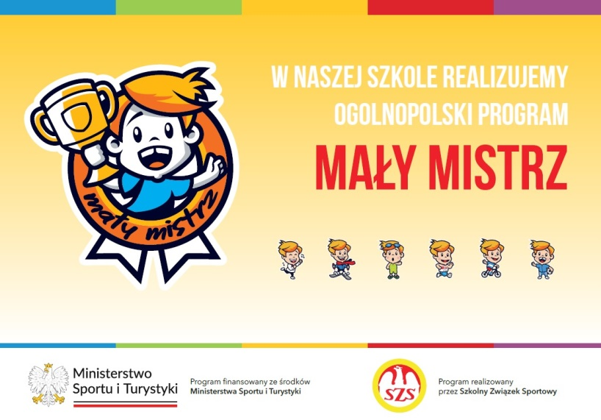

Program „Mały Mistrz” skierowany jest do dzieci z klas I-III szkół podstawowych, a jego ideą jest propagowanie aktywnej postawy. Formuła "Małego Mistrza" opiera się na sześciu zasadniczych blokach sportowych z możliwością poszerzania o pokrewne dziedziny. W każdym bloku uczeń ma szansę opanowania określonych umiejętności i wiadomości, za które nagradzany jest odpowiednią odznaką wklejaną do specjalnej legitymacji. Zdobywca kompletu sprawności otrzymuje tytuł Małego Mistrza.
Głównymi celami stawianymi przed programem Mały Mistrz są:

  - Poprawa stanu zdrowia, sprawności fizycznej i umiejętności ruchowych uczniów klas I-III.
  - Wsparcie nauczycieli edukacji wczesnoszkolnej i wychowania fizycznego w zaplanowaniu i przeprowadzeniu ciekawych zajęć wychowania fizycznego i edukacji zdrowotnej.
  - Promowanie nowych, atrakcyjnych form zajęć ruchowych zgodnych z nową podstawą programową.
  - Monitorowanie stanu zdrowia, rozwoju fizycznego i sprawności fizycznej uczniów klas I-III szkół podstawowych.
  - Określenie preferencji w wyborze aktywności fizycznej uczniów.
  - Zachęcenie uczniów do podejmowania nowych form aktywności fizycznej.

